Resolución del Pleno del Instituto de Transparencia, A cceso a la Información Pública y Protección de Datos Personales del Estado de México y Municipios, con domicilio en Metepec, Estado de México, celebrada el treinta de noviembre de dos mil veintidós.

VISTO el expediente formado con motivo del Recurso Revisión 12602/INFOEM/IP/RR/2022, promovido por XXXX XXXXXXX XXXXX, a quien en lo sucesivo se le denominará EL RECURRENTE, en contra de la respuesta del Universidad Politécnica del Valle de Toluca, que en lo sucesivo se denominará EL SUJETO OBLIGADO, se procede a dictar la presente resolución con base en lo siguiente:

ANTECEDENTES

I. De la Solicitud de Información.
El veinte de junio de dos mil veintidós, EL RECURRENTE presentó a través del Sistema de Acceso a la Información Mexiquense, en lo subsecuente EL SAIMEX ante EL SUJETO OBLIGADO, la solicitud de acceso a la Información Pública, a la que se le asignó el número de expediente 00012/UPVT/IP/2022, mediante la cual solicitó:

“SE SOLICITA POR ESTE MEDIO TODA LA PLANTILLA DE PERSONAL ADMINISTRATIVO Y DOCENTE DE LOS AÑOS 2011 AL 2021.” (sic).

II. Turno de la solicitud de información.
En cumplimiento al artículo 162 de la Ley de Transparencia y Acceso a la Información Pública del Estado de México y Municipios, el veintiuno de junio de dos mil veintidós, el Titular de la Unidad de Transparencia del Sujeto Obligado, turnó el requerimiento de información a los servidores públicos habilitado que estimó pertinentes, a fin de colmar la solicitud de acceso a la información; tal y como, se aprecia en la siguiente imagen:

III. Respuesta del Sujeto Obligado.
De las constancias que obran en el SAIMEX, se advierte que en fecha ocho de julio del año en curso, EL SUJETO OBLIGADO entregó la respuesta a la solicitud de Información Pública del particular en los siguientes términos:

“Metepec, México a 08 de Julio de 2022
Nombre del solicitante: C. Solicitante
Folio de la solicitud: 00012/UPVT/IP/2022
En respuesta a la solicitud recibida, nos permitimos hacer de su conocimiento que con fundamento en el artículo 53, Fracciones: II, V y VI de la Ley de Transparencia y Acceso a la Información Pública del Estado de México y Municipios, le contestamos que:
Oficio Núm.:210C2801010001L/479/2022 Almoloya de Juárez, Estado de México, a 08 de julio del 2022. C. SOLICITANTE DE LA INFORMACIÓN P R E S E N T E De conformidad con los artículos 1, 2, 3, fracciones XLIV, 4, 12, 16, 23 fracción V, 24 fracción XI y último párrafo, 50, 51, 53 fracciones I, IV, V y VI de la Ley de Transparencia y Acceso a la Información Pública del Estado de México y Municipios, me permito comentar a usted lo siguiente: En atención a la solicitud de información pública registrada con el número de folio 00012/UPVT/IP/2022, que realizó a través del SAIMEX, sírvase encontrar en archivo adjunto copia digitalizada en formato PDF del oficio emitido por el Servidor Público Habilitado del Departamento de Recursos Humanos y Materiales de la Universidad Politécnica del Valle de Toluca, en el cual se detalla la información, que en ejercicio de sus atribuciones y funciones conferidas en la fracción VII Objetivo y Funciones por Unidad Administrativa del Manual General de Organización de la Universidad Politécnica del Valle de Toluca, publicado en el Periódico Oficial “Gaceta del Gobierno” en fecha 04 de febrero de 2020, posterior a una búsqueda exhaustiva y razonable de la información requerida, fue localizada en sus archivos. Al respecto, es señalar que esta Unidad de Transparencia, no tiene atribuciones para pronunciarse sobre la veracidad de la información; puesto que de conformidad con el artículo 53 de la Ley de Transparencia y Acceso a la Información Pública del Estado de México y Municipios, no se prevé una causal que permita a la Unidad de Transparencia pronunciarse respecto de la veracidad de los documentos proporcionados por los Servidores Públicos Habilitados, en respuesta a las solicitudes de información que les presentan los particulares. Finalmente, se hace de su conocimiento que cuenta con un plazo de quince días para interponer el recurso de revisión que señala en los artículos 176, 177 y 178 de la Ley referida, en caso de considerar que la respuesta es desfavorable a su solicitud. Sin otro particular, aprovecho la ocasión para enviarle un cordial saludo. ATENTAMENTE LIC. PERLA GUADALUPE MARTÍNEZ FERNÁNDEZ JEFA DEL DEPARTAMENTO DE INFORMACIÓN, PLANEACIÓN, PROGRAMACIÓN Y EVALUACIÓN Y TITULAR DE LA UNIDAD DE TRANSPARENCIA.
ATENTAMENTE
LIC. EN D. PERLA GUADALUPE MARTÍNEZ FERNÁNDEZ”

Por otra parte se agregó a la respuesta los archivos digitales que a continuación se describen:

- “Oficio de Respuesta Solicitud 0012.pdf”: documento constante de ocho fojas útiles, suscrito por el Jefe del Departamento de Recursos Humanos y Materiales Y Servidor Público Habilitado; de cuyo contenido, se advierte el oficio con número de registro 210C2801020002L/418, a través del cual informa que su unidad administrativa, no genera ni posee la información peticionada por el particular; al mismo tiempo comunica que lo instado puede ser encontrado en la plataforma IPOMEX, proporcionando un enlace electrónico y una serie de pasos para que el solicitante pueda allegarse de la información requerida.
- “OFICIO DIPPYE 479 Solicitud 00012UPVTIP2022.PDF”: documento constante de una foja útil, suscrito por la Jefa del Departamento de Información, Planeación, Programación y Evaluación y Titular de la Unidad de Transparencia, por medio del cual se dirige al solicitante, informando que se remite copia digital del pronunciamiento precisado en el párrafo que antecede.

IV. Del Recurso Revisión.
Inconforme por la falta de respuesta, en fecha once de julio de dos mil veintidós, EL RECURRENTE interpuso el Recurso Revisión sujeto del presente estudio, el cual fue registrado en EL SAIMEX, y se le asignó el número de expediente 12602/INFOEM/IP/RR/2022, en el que señaló como:

Acto impugnado:
“Negativa de la entrega de la información” (Sic).

Razones o motivos de inconformidad:
“La Unidad, sin razonamientos lógicos informa la inexistencia de la información, sin considerar lo establecido por la Ley de Transparencia, ya que de manera general da una negativa en la entrega de la ifnormación, sin pasar este asunto por el comite que establece la Ley, de igual forma como es una funcion del departamento de recurzoz hamanos y materiales, este tiene la funcion de Integrar y mantener actualizadas las plantillas,y expedientes del personal de la Universidad, y al no hacerlo no se ve que den vista a su contralor, como lo establece la ley.” (Sic).

V. Del turno del Recurso Revisión.
En fecha once de julio de dos mil veintidós, el medio de impugnación que se trata se envió electrónicamente al Instituto de Transparencia, Acceso a la Información Pública y Protección de Datos Personales del Estado de México y Municipios; por lo que, con fundamento en el artículo 185, fracción I de la Ley de Transparencia y Acceso a la Información Pública del Estado de México y Municipios, se turnó mediante EL SAIMEX, a la Comisionada Sharon Cristina Morales Martínez a efecto de decretar su admisión o desechamiento.

a) Admisión del Recurso Revisión.
De las constancias del expediente electrónico del SAIMEX, se advierte que el quince de julio de dos mil veintidós, se notificó la admisión a trámite del Recurso Revisión que nos ocupa; así como la integración del expediente respectivo, mismo que se puso a disposición de las partes, para que en un plazo máximo de siete días hábiles conforme a lo dispuesto por el artículo 185 de la Ley de Transparencia y Acceso a la Información Pública del Estado de México y Municipios; EL RECURRENTE manifestara lo que a su derecho conviniera, a efecto de presentar pruebas o alegatos y, en su caso, EL SUJETO OBLIGADO rindiera su correspondiente Informe Justificado.

b) Manifestaciones.
De acuerdo a las constancias digitales que obran en EL SAIMEX se desprende que conforme a lo dispuesto en el artículo 185, fracciones II y IV de la Ley de Transparencia y Acceso a la Información Pública del Estado de México y Municipios, dentro del término legalmente concedido a EL RECURRENTE, éste no realizó manifestación alguna.
Por otra parte, EL SUJETO OBLIGADO, rindió su informe justificado, lo anterior, a través del documento electrónico que se describe a continuación:

- “INFORME JUSTIIFICADO RR 12602INFOEMIPRR2022.PDF”: documento constante de dieciséis fojas útiles, de cuyo contenido se advierte el oficio con número de registro 210C2801010001L/538/2022, suscrito por el Jefe de Departamento de Recursos Humanos y Materiales, por medio del cual ratifica la respuesta primigenia.

Sirva de apoyo de lo anterior, la siguiente ilustración.

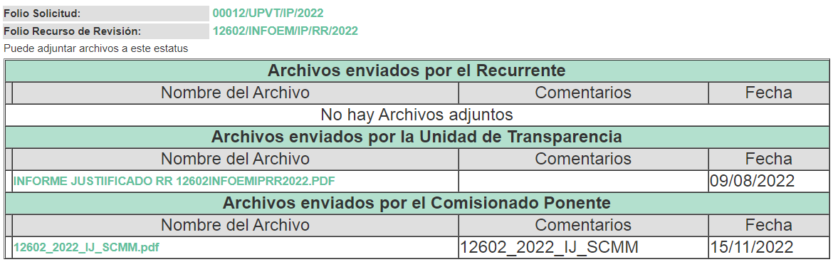

c) Acuerdo de ampliación:
El nueve de septiembre de dos mil veintidós, se notificó a las partes el acuerdo de ampliación del plazo para resolver el Recurso de Revisión en estudio, por un periodo de hasta quince días hábiles, de conformidad con el artículo 181, tercer párrafo de la Ley de Transparencia y Acceso a la Información Pública del Estado de México y Municipios.

Este organismo garante no pasa por alto justificar, que el plazo para emitir resolución en el presente asunto encuentra justificación en el alto número de recursos de revisión recibidos dentro del primer semestre del año dos mil veintidós, que, en comparación con los recibidos el año pasado dentro del mismo periodo, se ha incrementado aproximadamente un 400%, circunstancia atípica que ha rebasado las capacidades técnicas y humanas del personal encargado de la proyección de las resoluciones a dichos medios de impugnación.

Por ello, es menester precisar que si bien se ha excedido el plazo para resolver el presente medio de impugnación, de conformidad con la ley de la materia, el plazo para emitir resolución se encuentra justificado en los elementos para medir su razonabilidad de asuntos conforme a los parámetros establecidos por diversos órganos jurisdiccionales federales, aplicables también en procedimientos análogos, como el que nos ocupa.

Así, en términos de lo que establecen los artículos 8.1 y 25 de la Convención Americana sobre Derechos Humanos, los recursos deben ser sencillos y resolverse en el menor tiempo posible, tomando en consideración la dilación total del procedimiento; esto es, en un plazo razonable.

En ese sentido, el legislador fijó los términos procesales en las leyes, de manera general, sin que pudiera prever la variada gama de casos que son resueltos por los órganos jurisdiccionales o cuasi jurisdiccionales, tanto por la complejidad de los hechos, como por el número de casos que conocen.

Por ello, excepcionalmente, si un asunto es resuelto con posterioridad a los plazos señalados por la norma debe analizarse la razonabilidad del tiempo necesario para su resolución, atentos a los siguientes criterios:

a) Complejidad del asunto: La complejidad de la prueba, la pluralidad de sujetos procesales, el tiempo transcurrido, las características y contexto del recurso.
b) Actividad Procesal del interesado: Acciones u omisiones del interesado.
c) Conducta de la Autoridad: Las Acciones u omisiones realizadas en el procedimiento. Así como si la autoridad actuó con la debida diligencia.
d) La afectación generada en la situación jurídica de la persona involucrada en el proceso: Violación a sus derechos humanos.

De modo que, cuando se trate de un asunto excepcional, por alguna o todas las características mencionadas o bien, cuando el ingreso de asuntos al órgano jurisdiccional o cuasi jurisdiccional respectivo supere notoriamente al que podría considerarse normal, debe concluirse que es una excluyente de responsabilidad en relación con la actuación del funcionario, como ha acontecido en el caso que nos ocupa.
Argumento que encuentra sustento en la jurisprudencia P./J. 32/92 emitida por el Pleno de la Suprema Corte de Justicia de la Nación de rubro “TÉRMINOS PROCESALES. PARA DETERMINAR SI UN FUNCIONARIO JUDICIAL ACTUÓ INDEBIDAMENTE POR NO RESPETARLOS SE DEBE ATENDER AL PRESUPUESTO QUE CONSIDERÓ EL LEGISLADOR AL FIJARLOS Y LAS CARACTERÍSTICAS DEL CASO.”, visible en la Gaceta del Seminario Judicial de la Federación con el registro digital 205635.

Razones por las cuales cabe concluir que, la resolución al Recurso de Revisión se solventa hasta esta fecha, debido a que existe una excesiva carga de trabajo en desproporción a la capacidad de los recursos materiales y humanos con que cuenta este Instituto para atender la enorme demanda de usuarios que acuden para que se les garantice su Derecho de acceso a la información Pública y Protección de Datos Personales, aunado a la complejidad de los hechos a los que se refieren, así como al volumen del expediente, la extensión de los escritos y pruebas aportadas y desahogadas por las partes; lo que impide la tramitación de los recursos dentro de los términos legales previamente establecidos por la Ley, por tratarse de causas de fuerza mayor.

Al respecto, también son de considerar los criterios sostenidos por el Cuarto Tribunal Colegiado en Materia Administrativa del Primer Circuito, cuyos rubros y datos de identificación son los siguientes:

“PLAZO RAZONABLE PARA RESOLVER. DIMENSIÓN Y EFECTOS DE ESTE CONCEPTO CUANDO SE ADUCE EXCESIVA CARGA DE TRABAJO.” consultable en el Seminario Judicial de la Federación y su gaceta, con el registro digital 2002351.
“PLAZO RAZONABLE PARA RESOLVER. CONCEPTO Y ELEMENTOS QUE LO INTEGRAN A LA LUZ DEL DERECHO INTERNACIONAL DE LOS DERECHOS HUMANOS.”, visible en el Seminario Judicial de la Federación y su gaceta, con el registro digital 2002350.

Por ello, este organismo garante comprometido con la tutela de los derechos humanos confiados, señala que este exceso del plazo legal para resolver el presente asunto, resulta de carácter excepcional.

d) Cierre de Instrucción.
Una vez analizado el estado procesal que guarda el expediente, el veintinueve de noviembre de dos mil veintidós, la Comisionada Sharon Cristina Morales Martínez acordó el cierre de instrucción; así como, la remisión del mismo a efecto de ser resuelto, de conformidad con lo establecido en el artículo 185 fracciones VI y VIII de la Ley de Transparencia y Acceso a la Información Pública del Estado de México y Municipios.

CONSIDERANDO

PRIMERO. Competencia.
Este Instituto de Transparencia, Acceso a la Información Pública y Protección de Datos Personales del Estado de México y Municipios, es competente para conocer y resolver el presente Recurso Revisión, conforme a lo dispuesto en los artículos 6, Apartado A de la Constitución Política de los Estados Unidos Mexicanos; 5, párrafos trigésimo, trigésimo primero y trigésimo segundo, fracciones IV y V de la Constitución Política del Estado Libre y Soberano de México; ordinal 2, fracción II, 13, 29, 36, fracciones I y II, 176, 178, 179, 181 párrafo tercero y 185 de la Ley de Transparencia y Acceso a la Información Pública del Estado de México y Municipios; y 9, fracciones I y XXIV y 11 del Reglamento Interior del Instituto de Transparencia, Acceso a la Información Pública y Protección de Datos Personales del Estado de México y Municipios.

SEGUNDO. Interés.
El Recurso Revisión fue interpuesto por parte legítima, en atención a que se presentó por EL RECURRENTE, quien es la misma persona que formuló la solicitud de acceso a la Información Pública al SUJETO OBLIGADO, pues para ello, es necesario que el particular ingrese al SAIMEX mediante la utilización de su clave de usuario y contraseña.

TERCERO. Oportunidad.
El Recurso de Revisión fue interpuesto dentro del plazo de quince días hábiles, contados a partir del día siguiente al en que EL RECURRENTE tuvo conocimiento de la respuesta impugnada; tal y como, lo prevé el artículo 178 de la Ley de Transparencia y Acceso a la Información Pública del Estado de México y Municipios, que establece:

“Artículo 178. El solicitante podrá interponer, por sí mismo o a través de su representante, de manera directa o por medios electrónicos, Recurso de Revisión ante el Instituto o ante la Unidad de Transparencia que haya conocido de la solicitud dentro de los quince días hábiles, siguientes a la fecha de la notificación de la respuesta.

A falta de respuesta del sujeto obligado, dentro de los plazos establecidos en esta Ley, a una solicitud de Acceso a la Información Pública el recurso podrá ser interpuesto en cualquier momento, acompañado con el documento que pruebe la fecha en que presentó la solicitud.

En el caso de que se interponga ante la Unidad de Transparencia, ésta deberá remitir el Recurso de Revisión al Instituto a más tardar al día siguiente de haberlo recibido.” (Sic)

En esa tesitura, atendiendo a que EL SUJETO OBLIGADO notificó la respuesta a la solicitud de Acceso a la Información Pública el día ocho de julio de dos mil veintidós, así, el plazo de quince días hábiles que el artículo 178 de la Ley de la materia otorga a la hoy RECURRENTE para presentar el respectivo Recurso de Revisión, transcurrió del once de julio al quince de agosto de dos mil veintidós, sin contemplar en el cómputo los días dieciséis de julio, seis, siete, trece y catorce de agosto, de la misma anualidad, por ser considerados como días inhábiles, en términos del artículo 3, fracción X de la Ley de Transparencia y Acceso a la Información Pública del Estado de México y Municipios; así como, los días del dieciocho al veintinueve de julio, por corresponder a un día de suspensión de labores de conformidad con el Calendario Oficial en materia de Transparencia aprobado por el Pleno en fecha quince de diciembre de dos mil veintiuno.

Por tanto, si el Recurso de Revisión que nos ocupa, se interpuso el once de julio de dos mil veintidós, éste se encuentra dentro de los márgenes temporales previstos en el precepto legal citado en el párrafo anterior y, por tanto, su interposición se considera oportuna.

CUARTO. Procedibilidad.
Del análisis efectuado se advierte que resulta procedente la interposición del recurso y se concluye la acreditación plena de todos y cada uno de los elementos formales exigidos por el artículo 180 de la Ley de Transparencia y Acceso a la Información Pública del Estado de México y Municipios, que a la letra señala:

“Artículo 180. El recurso de revisión contendrá:

I. El sujeto obligado ante la cual se presentó la solicitud;
II. El nombre del solicitante que recurre o de su representante y, en su caso, del tercero interesado, así como la dirección o medio que señale para recibir notificaciones;
III. El número de folio de respuesta de la solicitud de acceso;
IV. La fecha en que fue notificada la respuesta al solicitante o tuvo conocimiento del acto reclamado, o de presentación de la solicitud, en caso de falta de respuesta;
V. El acto que se recurre;
VI. Las razones o motivos de inconformidad;
VII. La copia de la respuesta que se impugna y, en su caso, de la notificación correspondiente, en el caso de respuesta de la solicitud; y
VIII. Firma del recurrente, en su caso, cuando se presente por escrito, requisito sin el cual se dará trámite al recurso.
Adicionalmente, se podrán anexar las pruebas y demás elementos que considere procedentes someter a juicio del Instituto.
En ningún caso será necesario que el particular ratifique el recurso de revisión interpuesto.
En caso de que el recurso se interponga de manera electrónica no será indispensable que contengan los requisitos establecidos en las fracciones II, IV, VII y VIII.”

QUINTO. Estudio y resolución del asunto.
Es pertinente enfatizar lo que contempla el artículo 6°, Apartado A de la Constitución Política de los Estados Unidos Mexicanos, atinente al derecho de Acceso a la Información Pública, que señala a la letra:
“Artículo 6o…
A. Para el ejercicio del derecho de acceso a la información, la Federación y las entidades federativas, en el ámbito de sus respectivas competencias, se regirán por los siguientes principios y bases:
I. Toda la información en posesión de cualquier autoridad, entidad, órgano y organismo de los Poderes Ejecutivo, Legislativo y Judicial, órganos autónomos, partidos políticos, fideicomisos y fondos públicos, así como de cualquier persona física, moral o sindicato que reciba y ejerza recursos públicos o realice actos de autoridad en el ámbito federal, estatal y municipal, es pública y sólo podrá ser reservada temporalmente por razones de interés público y seguridad nacional, en los términos que fijen las leyes. En la interpretación de este derecho deberá prevalecer el principio de máxima publicidad. Los sujetos obligados deberán documentar todo acto que derive del ejercicio de sus facultades, competencias o funciones, la ley determinará los supuestos específicos bajo los cuales procederá la declaración de inexistencia de la información.
II. La información que se refiere a la vida privada y los datos personales será protegida en los términos y con las excepciones que fijen las leyes.
III. Toda persona, sin necesidad de acreditar interés alguno o justificar su utilización, tendrá acceso gratuito a la Información Pública, a sus datos personales o a la rectificación de éstos.
IV. Se establecerán mecanismos de acceso a la información y procedimientos de revisión expeditos que se sustanciarán ante los organismos autónomos especializados e imparciales que establece esta Constitución.
V. Los sujetos obligados deberán preservar sus documentos en archivos administrativos actualizados y publicarán, a través de los medios electrónicos disponibles, la información completa y actualizada sobre el ejercicio de los recursos públicos y los indicadores que permitan rendir cuenta del cumplimiento de sus objetivos y de los resultados obtenidos.
VI. Las leyes determinarán la manera en que los sujetos obligados deberán hacer pública la información relativa a los recursos públicos que entreguen a personas físicas o morales.
VII. La inobservancia a las disposiciones en materia de acceso a la Información Pública será sancionada en los términos que dispongan las leyes.”

De igual manera, la Constitución Política del Estado Libre y Soberano de México, en su artículo 5°, párrafo trigésimo, trigésimo primero y trigésimo segundo, fracción I, dispone lo siguiente:
“Artículo 5…
El derecho a la información será garantizado por el Estado. La ley establecerá las previsiones que permitan asegurar la protección, el respeto y la difusión de este derecho.

Para garantizar el ejercicio del derecho de transparencia, acceso a la Información Pública y protección de datos personales, los poderes públicos y los organismos autónomos, transparentarán sus acciones, en términos de las disposiciones aplicables, la información será oportuna, clara, veraz y de fácil acceso.
Este derecho se regirá por los principios y bases siguientes:

Toda la información en posesión de cualquier autoridad, entidad, órgano y organismos de los Poderes Ejecutivo, Legislativo y Judicial, órganos autónomos, partidos políticos, fideicomisos y fondos públicos estatales y municipales, así como del gobierno y de la administración pública municipal y sus organismos descentralizados, asimismo de cualquier persona física, jurídica colectiva o sindicato que reciba y ejerza recursos públicos o realice actos de autoridad en el ámbito estatal y municipal, es pública y sólo podrá ser reservada temporalmente por razones previstas en la Constitución Política de los Estados Unidos Mexicanos de interés público y seguridad, en los términos que fijen las leyes. En la interpretación de este derecho deberá prevalecer el principio de máxima publicidad. Los sujetos obligados deberán documentar todo acto que derive del ejercicio de sus facultades, competencias o funciones, la ley determinará los supuestos específicos bajo los cuales procederá la declaración de inexistencia de la información.”

Así mismo, se tiene que la Ley de Transparencia y Acceso a la Información Pública del Estado de México y Municipios, prevé en su artículo 23, lo siguiente:

“Artículo 23. Son sujetos obligados a transparentar y permitir el acceso a su información y proteger los datos personales que obren en su poder:

I. El Poder Ejecutivo del Estado de México, las dependencias, organismos auxiliares, órganos, entidades, fideicomisos y fondos públicos, así como la Procuraduría General de Justicia;
II. El Poder Legislativo del Estado, los organismos, órganos y entidades de la Legislatura y sus dependencias;
III. El Poder Judicial, sus organismos, órganos y entidades, así como el Consejo de la Judicatura del Estado;
IV. Los ayuntamientos y las dependencias, organismos, órganos y entidades de la administración municipal;
V. Los órganos autónomos;
VI. Los tribunales administrativos y autoridades jurisdiccionales en materia laboral;
VII. Los partidos políticos y agrupaciones políticas, en los términos de las disposiciones aplicables;
VIII. Los fideicomisos y fondos públicos que cuenten con financiamiento público, parcial o total, o con participación de entidades de gobierno;
IX. Los sindicatos que reciban y/o ejerzan recursos públicos en el ámbito estatal y municipal;
X. Cualquier persona física o jurídico colectiva que reciba y ejerza recursos públicos en el ámbito estatal o municipal; y
XI. Cualquier otra autoridad, entidad, órgano u organismo de los poderes estatal o municipal, que reciba recursos públicos.
Los sujetos obligados deberán hacer pública toda aquella información relativa a los montos y las personas a quienes entreguen, por cualquier motivo, recursos públicos, así como los informes que dichas personas les entreguen sobre el uso y destino de dichos recursos.
Los servidores públicos deberán transparentar sus acciones así como garantizar y respetar el derecho de acceso a la Información Pública.

Ahora bien, atendiendo a los preceptos legales a los cuales se hizo referencia, es preciso mencionar que, la Universidad Politécnica del Valle de Toluca, se encuentra dentro de los supuestos de obligatoriedad a transparentar y garantizar el Acceso a la Información Pública.

Lo que se concatena a que las autoridades locales se encuentran constreñidas a la observancia de que toda la información que generen, administren o bien posean los Sujetos Obligados, debe ser considerada un bien de dominio público y accesible a cualquier persona; como es de amplio conocimiento, el derecho imperante en materia de transparencia se rige por el principio de máxima publicidad y en caso de negarse o limitarse, la procedencia de tales excepciones deberá en todo momento ser acreditado fehacientemente por aquellos cuya obligación sea asistir a dicha garantía, es decir, deberán motivar la clasificación de la información que consideren susceptible de tal actuación, señalando las causas especiales que los llevaron a dicha actuación.

En ese tenor, para un mejor estudio y comprensión del asunto que se resuelve, es preciso recordar que, EL RECURRENTE requirió al SUJETO OBLIGADO lo siguiente:

“SE SOLICITA POR ESTE MEDIO TODA LA PLANTILLA DE PERSONAL ADMINISTRATIVO Y DOCENTE DE LOS AÑOS 2011 AL 2021.” (sic).

Por su parte, el Sujeto Obligado en respuesta, señaló lo siguiente:

“Oficio de Respuesta Solicitud 0012.pdf”:
El documento consta del oficio con número de registro 210C2801020002L/418 suscrito por el Jefe del Departamento de Recursos Humanos y Materiales Y Servidor Público Habilitado, a través del cual informa que su unidad administrativa, no genera ni posee la información peticionada por el particular; al mismo tiempo comunica que lo instado puede ser encontrado en la plataforma IPOMEX, proporcionando un enlace electrónico y una serie de pasos para que el solicitante pueda allegarse de la información requerida.

“OFICIO DIPPYE 479 Solicitud 00012UPVTIP2022.PDF”.
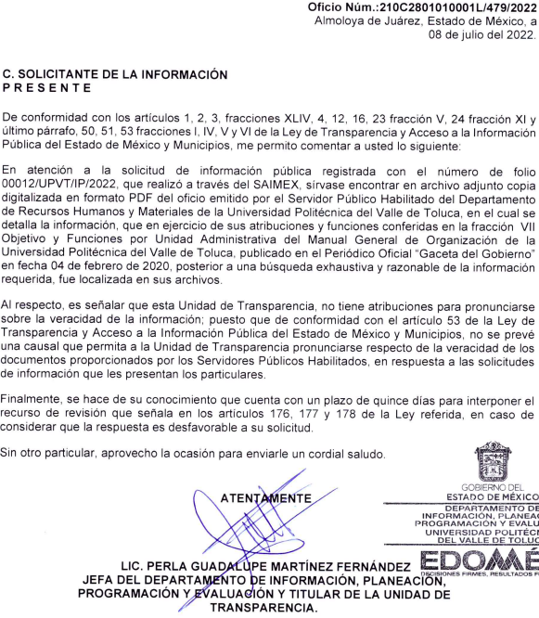

Inconforme con la respuesta obtenida, el particular presentó el medio de impugnación en que se actúa, en el que señalo como acto impugnado y razones o motivos de inconformidad, lo que a continuación se mencionan:

Acto Impugnado:
“Negativa de la entrega de la información” (sic).

Razones o Motivos de la Inconformidad:
“La Unidad, sin razonamientos lógicos informa la inexistencia de la información, sin considerar lo establecido por la Ley de Transparencia, ya que de manera general da una negativa en la entrega de la ifnormación, sin pasar este asunto por el comite que establece la Ley, de igual forma como es una funcion del departamento de recurzoz hamanos y materiales, este tiene la funcion de Integrar y mantener actualizadas las plantillas,y expedientes del personal de la Universidad, y al no hacerlo no se ve que den vista a su contralor, como lo establece la ley.” (Sic).

Por otra parte, se precisa que el particular omitió hacer manifestación alguna a modo pruebas o alegatos; en sentido contrario, el Sujeto Obligado, en fecha nueve de agosto de dos mil veintidós, remitió su informe justificado, por medio del cual ratifica su respuesta primigenia.

Expuestas las posturas de las partes, se procede al análisis del agravio hecho valer por el particular, relativo a la negativa de la entrega de la información por parte del Sujeto Obligado.
Es de destacar que este Órgano Garante, no está facultado para manifestarse sobre la veracidad de lo afirmado por parte del Sujeto Obligado pues no existe precepto legal alguno en la Ley de la materia que lo faculte para ello.

Lo anterior se robustece con lo plasmado en el criterio 31-10, emitido por el entonces Instituto Federal de Acceso a la Información y Protección de Datos (IFAI) ahora Instituto Nacional de Transparencia, Acceso a la Información, y Protección de Datos Personales (INAI), que lleva por rubro y texto los siguientes:

“El Instituto Federal de Acceso a la Información y Protección de Datos no cuenta con facultades para pronunciarse respecto de la veracidad de los documentos proporcionados por los sujetos obligados. El Instituto Federal de Acceso a la Información y Protección de Datos es un órgano de la Administración Pública Federal con autonomía operativa, presupuestaria y de decisión, encargado de promover y difundir el ejercicio del derecho de acceso a la información; resolver sobre la negativa de las solicitudes de acceso a la información; y proteger los datos personales en poder de las dependencias y entidades. Sin embargo, no está facultado para pronunciarse sobre la veracidad de la información proporcionada por las autoridades en respuesta a las solicitudes de información que les presentan los particulares, en virtud de que en los artículos 49 y 50 de la Ley Federal de Transparencia y Acceso a la Información Pública Gubernamental no se prevé una causal que permita al Instituto Federal de Acceso a la Información y Protección de Datos conocer, vía recurso revisión, al respecto.”

Por otra parte, no pasa desapercibido para esta Ponencia que la información proporcionada en respuesta, fue remitida por el Jefe de Departamento de Recursos Humanos quien se estima como competente para atender la solicitud de mérito, dadas sus atribuciones señaladas en el Manual General De Organización De La Universidad Politécnica Del Valle De Toluca.

“DEPARTAMENTO DE RECURSOS HUMANOS Y MATERIALES
OBJETIVO: Llevar a cabo las acciones de selección, ingreso, contratación, inducción, integración, registro y control, capacitación y desarrollo del personal adscrito a la Universidad, además de difundir sus obligaciones y derechos, y establecer los mecanismos necesarios para el pago oportuno de sus remuneraciones, con base en los lineamientos establecidos en la materia, así como adquirir, almacenar y suministrar oportunamente los recursos materiales y servicios generales necesarios para el funcionamiento de las unidades administrativas del organismo.”

Ahora bien, es importante señalar lo establecido por el artículo 161 de la Ley de Transparencia Local, que a la letra señala lo siguiente:

Artículo 161. Cuando la información requerida por el solicitante ya esté disponible al público en medios impresos, tales como libros, compendios, trípticos, registros públicos, en formatos electrónicos disponibles en Internet o en cualquier otro medio, se le hará saber por el medio requerido por el solicitante la fuente, el lugar y la forma en que puede consultar, reproducir o adquirir dicha información en un plazo no mayor a cinco días hábiles. La fuente deberá ser precisa y concreta y no debe implicar que el solicitante realice una búsqueda en toda la información que se encuentre disponible.

En atención al precepto normativo señalado anteriormente, tenemos que la información proporcionada por el particular no se apegó en sentido estricto al plazo conferido por Ley; sin embargo, en aras de garantizar un correcto análisis resolutorio y libre acceso a la información, éste Órgano Garante, conforme a las facultades conferidas por ley, se da a la tarea de consultar el sitio web que se menciona en respuesta a través del documento digital “Oficio de Respuesta Solicitud 0012.pdf”, siguiendo la serie de pasos referidos por el Sujeto Obligado, como se observa de la siguiente descripción:

- Ingresar al sitio web https://ipomex.org.mx/ipo3/lgt/portal.web y seleccionar la viñeta del poder ejecutivo:

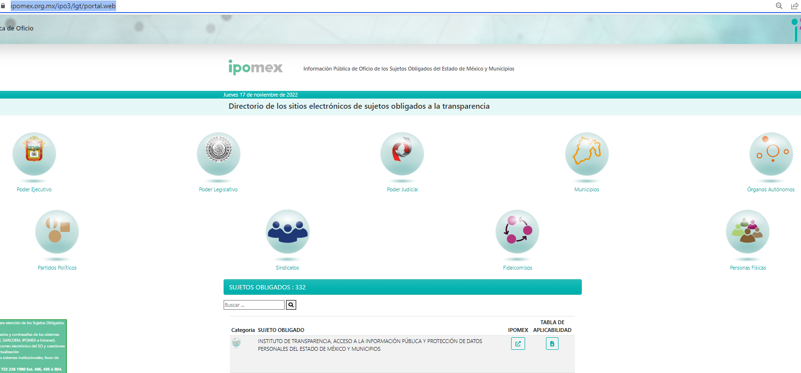
- Seleccionar Universidad Politécnica del Valle de Toluca.

- Seleccionar fracción 2011/2015.


- Seleccionar Directorio de Servidores Públicos de mandos medios y superiores.
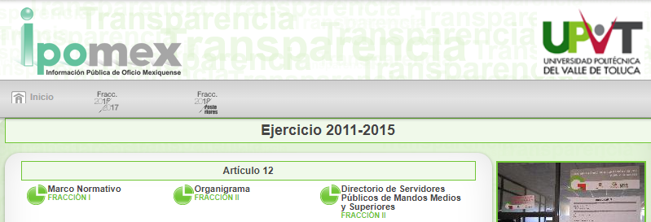
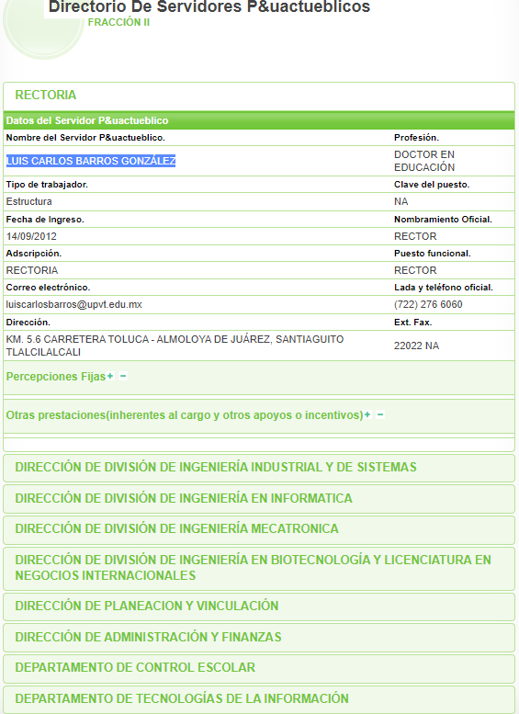
- Seleccionar fracción 2015/2017.


- Seleccionar Directorio de servidores públicos, fracción VII.
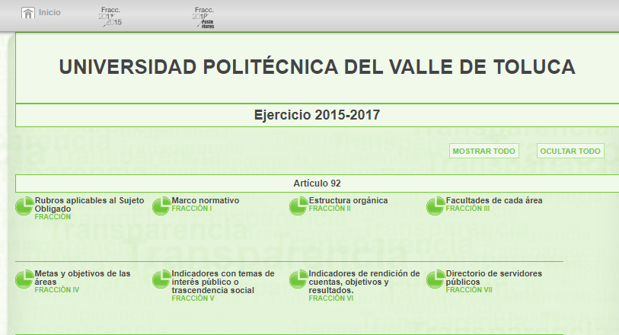
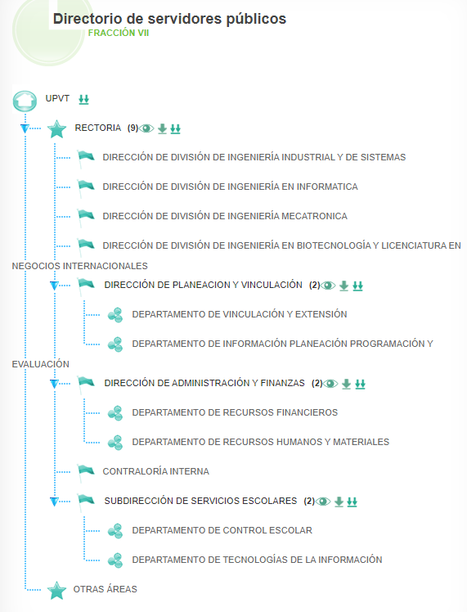
- Seleccionar remuneración de profesoras/es.

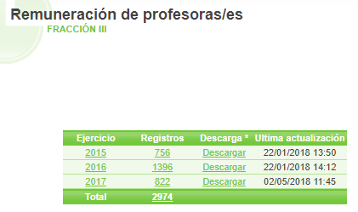

- Ejercicio 2018 y posteriores; seleccionar directorio de todos los servidores públicos.
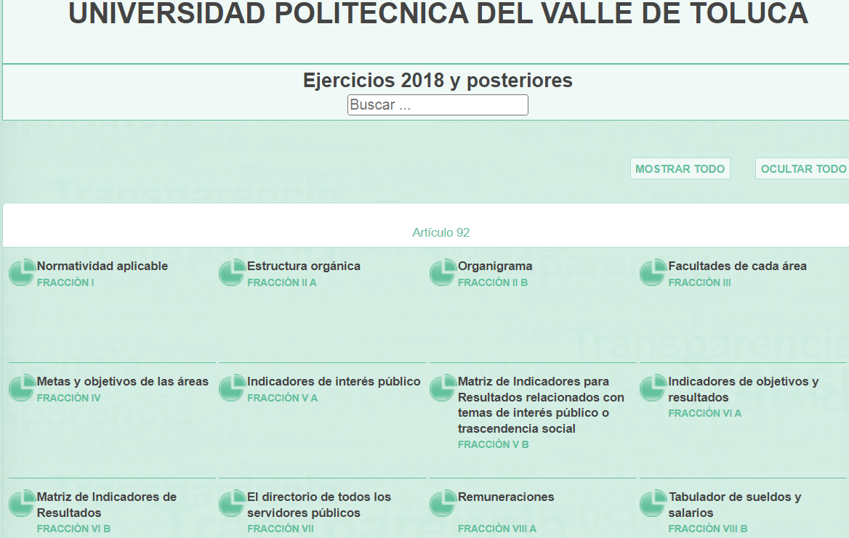
- Seleccionar el ejercicio a consultar.
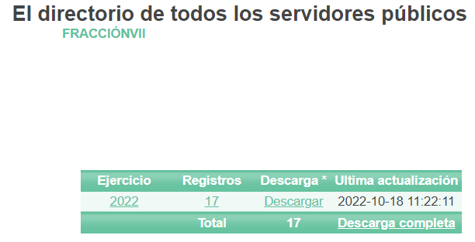
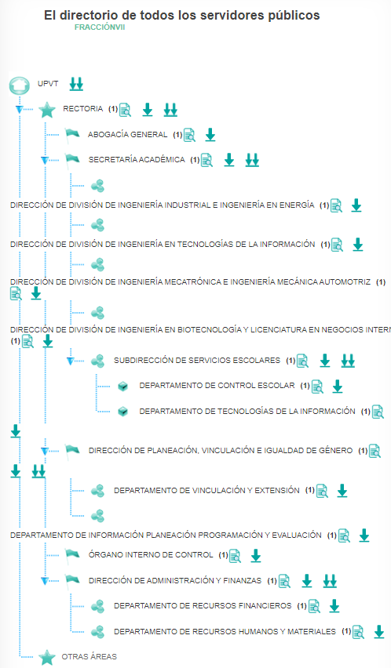
Es así que se tiene que el conteniendo de la respuesta vertida por el Sujeto Obligado, sí obra en la plataforma IPOMEX.

Finalmente, en razón de lo anteriormente expuesto, éste Instituto estima que las razones o motivos de inconformidad hechos valer por EL RECURRENTE devienen infundadas; motivo por el cual, este Órgano Garante determina CONFIRMAR la respuesta otorgada por EL SUJETO OBLIGADO en la solicitud 00012/UPVT/IP/2022, en términos del artículo 186, fracción II de la Ley de Transparencia y Acceso a la Información Pública del Estado de México y Municipios por las razones expuestas en el presente considerando.

Por lo que, con fundamento en lo previsto en los artículos 5, párrafos trigésimos, trigésimos primero, trigésimos segundos, fracciones IV y V, de la Constitución Política del Estado Libre y Soberano de México, y los artículos 2, fracción II, 9, 29, 36, fracciones I y II, 176, 178, 179, 181, 185, fracción I, 186 y 188, de la Ley de Transparencia y Acceso a la Información Pública del Estado de México y Municipios, este Pleno:

RESUELVE

PRIMERO. Resultan infundadas las razones o motivos de inconformidad planteadas por EL RECURRENTE en términos del Considerando QUINTO de esta resolución.

SEGUNDO. Se CONFIRMA la respuesta del SUJETO OBLIGADO otorgada a la solicitud de acceso a la información que dio origen al Recurso de Revisión 12602/INFOEM/IP/RR/2022.

TERCERO. Notifíquese la presente resolución al Titular de la Unidad de Transparencia del SUJETO OBLIGADO, para su conocimiento, a través del Sistema de Acceso a la Información Mexiquense (SAIMEX).

CUARTO. Notifíquese al RECURRENTE la presente resolución vía Sistema de Acceso a la Información Mexiquense (SAIMEX).

QUINTO. Hágase del conocimiento al RECURRENTE que de conformidad con lo establecido en el artículo 196 de la Ley de Transparencia y Acceso a la Información Pública del Estado de México y Municipios, podrá impugnarla vía Juicio de Amparo en los términos de las leyes aplicables.

ASÍ LO RESUELVE, POR UNANIMIDAD DE VOTOS EL PLENO DEL INSTITUTO DE TRANSPARENCIA, ACCESO A LA INFORMACIÓN PÚBLICA Y PROTECCIÓN DE DATOS PERSONALES DEL ESTADO DE MÉXICO Y MUNICIPIOS, CONFORMADO POR LOS COMISIONADOS JOSÉ MARTÍNEZ VILCHIS; MARÍA DEL ROSARIO MEJÍA AYALA; SHARON CRISTINA MORALES MARTÍNEZ; LUIS GUSTAVO PARRA NORIEGA Y GUADALUPE RAMÍREZ PEÑA; EN LA CUADRAGÉSIMA TERCERA SESIÓN ORDINARIA CELEBRADA EL TREINTA DE NOVIMBRE DE DOS MIL VEINTIDÓS, ANTE EL SECRETARIO TÉCNICO DEL PLENO, ALEXIS TAPIA RAMÍREZ.

SCMM/BLA/DEMF/DLM

